Національний технічний університет України

Київський політехнічний інститут

Факультет інформатики та обчислювальної техніки

Кафедра автоматики та управління в технічних системах

**Лабораторна рoбота №4**

**з курсу Комп’ютерна електроніка:**

«Дослідження імпульсних тригерів, аналогових компараторів та схем формування рівнів»

**Виконав:**

Студент групи ІА-73

Симоненко Владислав

**Перевірив:**

Асистент кафедри АУТС

Шимкович В. М.

Київ 2018

***Мета:*** *Дослідження принципу дії, основних властивостей та характеристик імпульсних тригерів (ІТ), аналогових компараторів (АК) та схем формування рівнів (СФР). Ознайомитись із основними параметрами цих пристроїв та областю застосування цих пристроїв.*

***Порядок виконання роботи:***

***Схема 1.*** *АК для порівняння однополярних напруг*

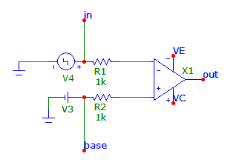

*Рисунок 4.20 – Схема АК**для порівняння однополярних**напруг*

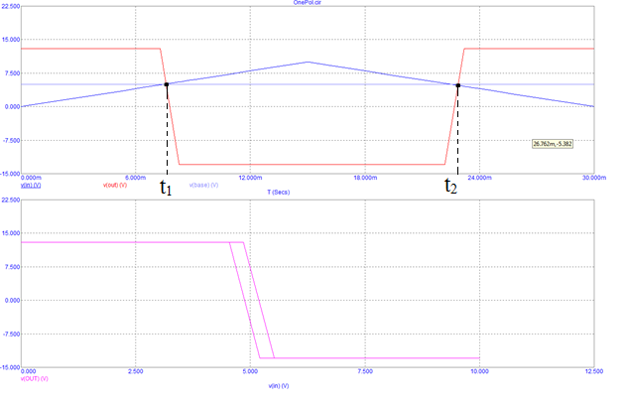

*Рисунок 4.21 – Часові діаграми роботи (вгорі) та передатна характеристика (внизу) АК**для порівняння однополярних**імпульсів, схему якого наведено на рисунку 4.20*

***Результат досліду:***

*На рисунку 4.21 наведено передатну характеристику (внизу) та часові діаграми роботи (вгорі) АК**для порівняння однополярних напруг, схему якого наведено на рисунку 4.20.*

*На рисунку 4.21 (вгорі) зображено часові діаграми роботи однополярного АК, який порівнює дві додатні напруги, одна з яких є еталонною, яка не змінюється і дорівнює 5В, а друга змінюється за трикутним законом. Лінія, яка характеризує вихідну напругу, лежить в межах –Uнас≤ Uвих ≤+Uнас. Її невеликий нахил та невідповідність –Uнас й +Uнас на характеристиці пояснюється наявністю затримки між досягненням Uвих значення еталонної напруги та зміною вихідної напруги.*

*На схемі АК, щоб врівноважити струми при Uвх = 0 і Uоп = 0 повинно виконуватись співвідношення: R1 = R2. Робота цієї схеми характеризується величиною напруги Uоп і точками, в яких Uвх = Uоп. Тобто в початковий момент часу, крім напруг живлення на підсилювач подаються напруги Uвх=0 і Uоп = 5В. Оскільки потенціал на вході, який не інвертує та дорівнює Uоп, більш додатний, ніж на вході, який інвертує (Uвх), то на виході отримуємо +Uнас. В момент часу t1, коли потенціал Uвх стає більш додатним, ніж Uоп , то відбувається перемикання компаратора і на виході отримаємо: –Uнас. Коли вхідний сигнал стає менш додатним, ніж UОП (момент часу t2), на виході знову отримаємо +UНАС.*

***Схема 2.*** *АК для порівняння однополярних напруг за умови наявності завад*

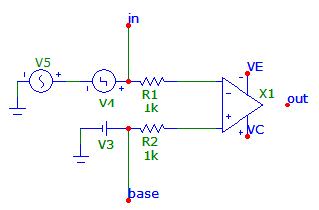

*Рисунок 4.22 – Схема АК**для порівняння однополярних**напруг**за умови наявності завад*

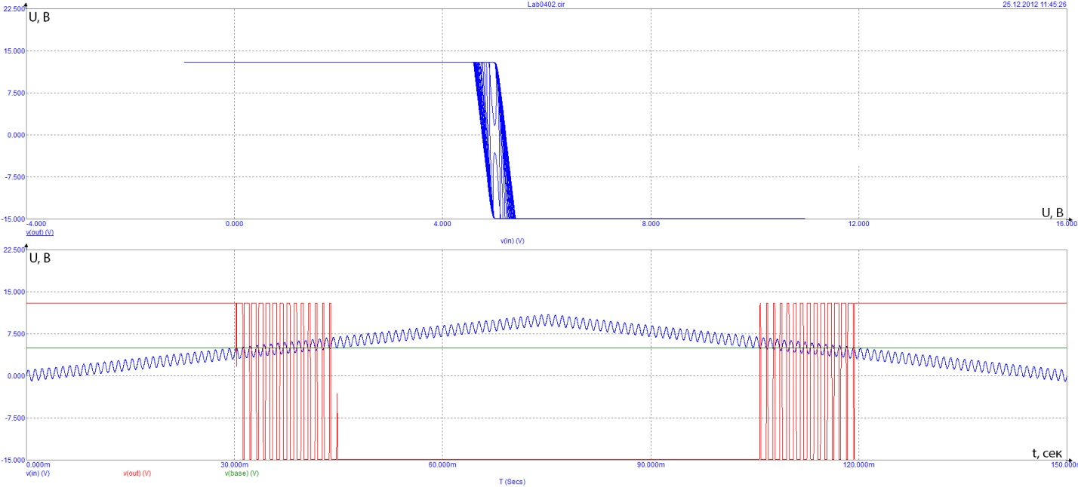

*Рисунок 4.23 – Передатна характеристика компаратора*

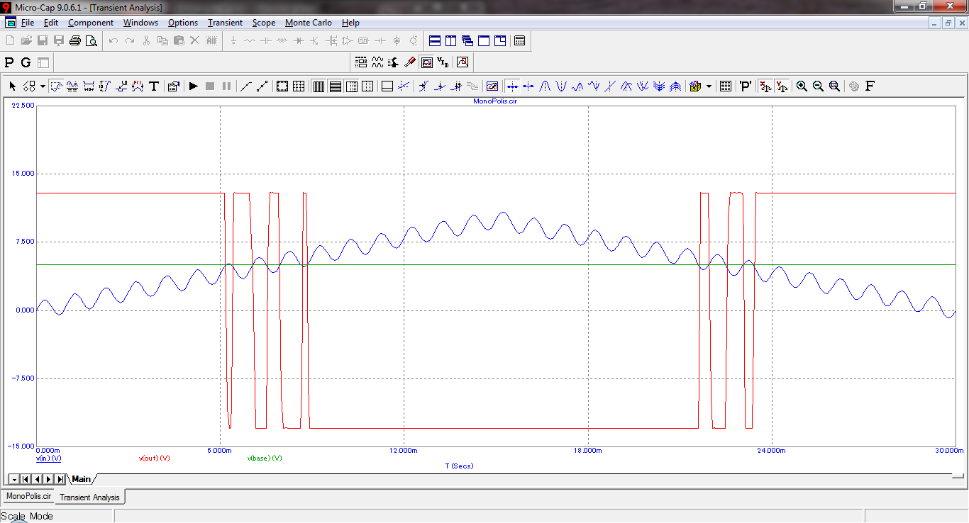

*Рисунок 4.24 – Часові діаграми роботи АК*

***Результат досліду:***

*На рисунку 4.23 наведено передатну характеристику, а на рисунку 4.24 – часові діаграми роботи АК,**схему якого наведено на рисунку 4.22.*

*В даному випадку розглядається синусоїдальна завада значно вищої частоти, ніж Uвх. Завада накладається на вхідний трикутний сигнал. Через наявність завади при повільній зміні вхідної напруги можемо спостерігати швидку та часту зміну вихідної напруги (так званий брязкіт), що приводить до помилкових спрацьовувань логічних лічильних схем, які підраховують кількість спрацювань компаратора.*

*Щоб врівноважити струми при Uвх = 0 і Uоп = 0 повинно виконуватись співвідношення: R1 = R2.*

*На вході, який інвертує, відбувається підсумовування сигналів від джерела V4 і V5, тобто поки ця сума менше V3, на виході отримуємо: +Uнас. Коли ця сума стає більше V3 – на виході отримуємо: –Uнас. Через наявність завади з`являються помилкові спрацювання компаратора.*

*Для виправлення цього використовують гістерезис, при якому замість одного значення, при якому здійснюється спрацювання схеми вводять певний діапазон. Це погіршіть точність роботу схеми, тобто вона спрацює пізніше, але ми зможемо позбавитися від брязкоту. Для цього введемо у схему додатний зворотний зв'язок.*

***Схема 3.*** *АК з додатним зворотним зв'язком для порівняння однополярних напруг за умови наявності завад (регенеративний АК)*

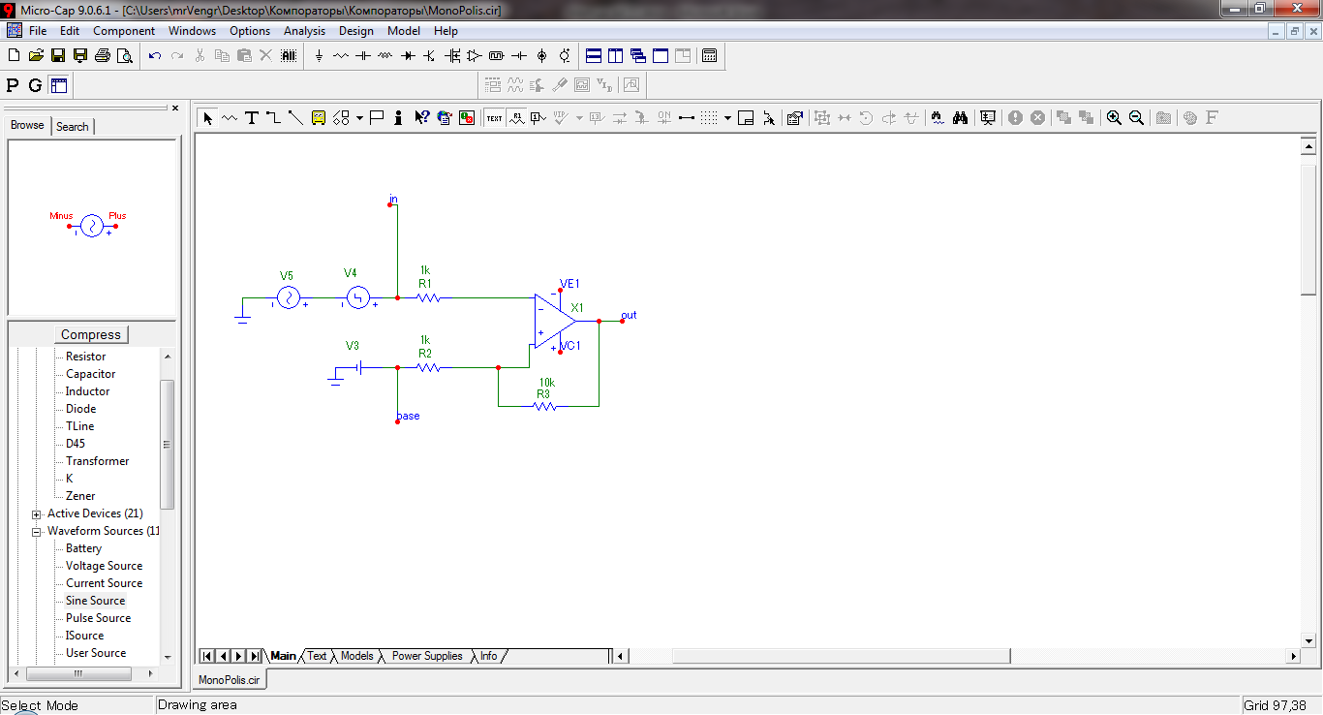

*Рисунок 4.25 – Схема регенеративного АК*

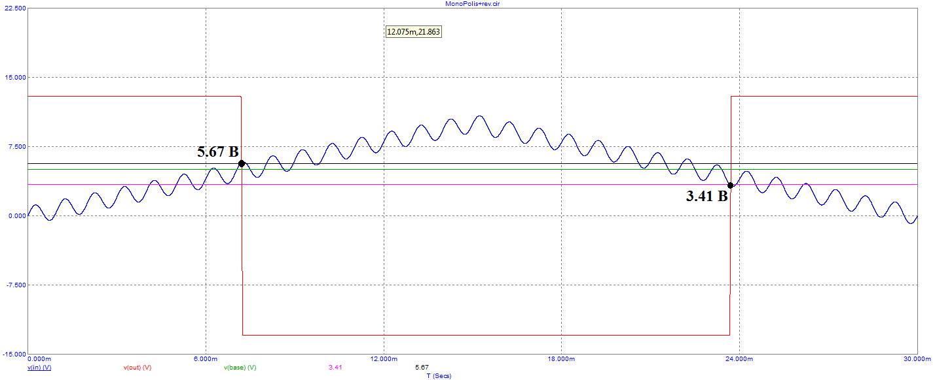

*Рисунок 4.26 – Часові діаграми роботи регенеративного АК*

***Результат досліду:***

*Як видно з графіку схема спрацьовує пізніше, але ми змогли позбавитися зайвих спрацювань. Якщо рівень завади UЗАВ менший, ніж ΔUГ, то в схемі не відбувається хибних спрацювань. При цьому дещо погіршується точність порівняння. Компаратор спрацьовує трохи пізніше.*

***Схема 4.*** *АК для порівняння різнополярних напруг*

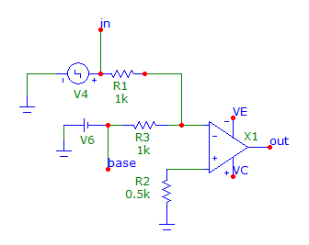

*Рисунок 4.27 – Схема АК**для порівняння різнополярних**напруг*

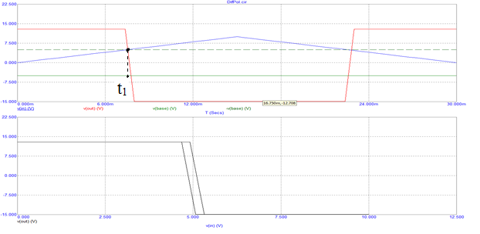

*Рисунок 4.28 – Часові діаграми роботи (вгорі) та передатна характеристика (внизу) АК**для порівняння різнополярних**імпульсів, схему якого наведено на рисунку 4.27*

***Результат досліду:***

*На рисунку 4.28 наведено передатну характеристику (внизу) та часові діаграми роботи (вгорі) АК**для порівняння різнополярних напруг, схему якого наведено на рисунку 4.27. Відмінність часових характеристик різнополярного АК без завад від однополярного АК без завад – наявність від’ємної еталонної напруги 5В та додатної вхідної трикутної напруги, які порівнюються на вході, який інвертує. До моменту t1 потенціал входу, який інвертує, від`ємний та на виході: +UНАС. Після моменту t1 потенціал цього входу стає додатним та схема переключається у: –UНАС.*

***Схема 5****. ТШ на базі ІМС ОП з пам`яттю*

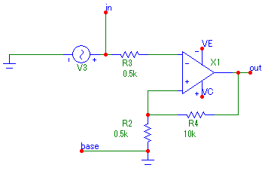

*Рисунок 4.29 – Схема ТШ на базі ІМС ОП з пам`яттю*

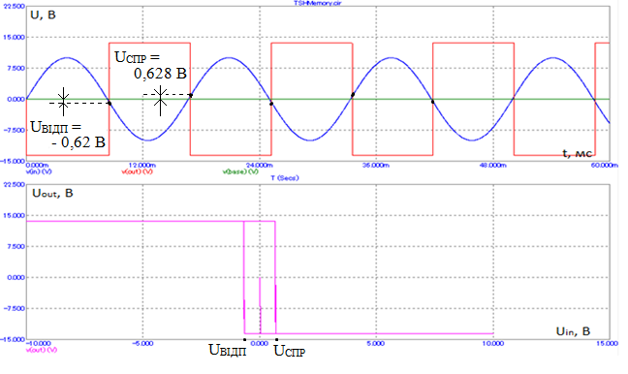

*Рисунок 4.30 – Часові діаграми роботи (вгорі) та передатна характеристика (внизу) ТШ на базі ІМС ОП з пам`яттю*

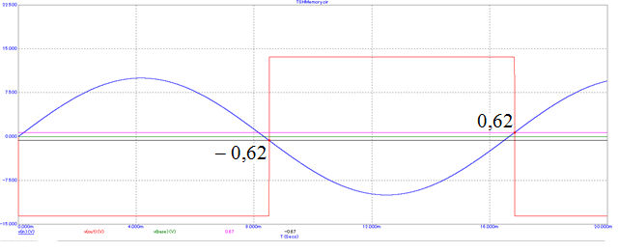

*Рисунок 4.31 – Часові діаграми роботи ТШ на базі ІМС ОП з пам`яттю*

***Результат досліду:***

*На рисунку 4.30 наведено передатну характеристику (внизу) та часові діаграми роботи (вгорі) ТШ на базі ІМС ОП з пам`яттю, схему якого наведено на рисунку 4.29.*

*Згідно з передатною характеристикою при UВХ = 0 на виході схеми може випадково з`явитися напруга +UHAC або –UHAC. Так, на рисунку 4.30 (вгорі) це напруга: –UHAC, тобто схема умовно спрацювала. Коли від`ємна напруга дорівнює: –0,62 В – схема відпустить, та знову спрацює, якщо UВХ = +0.62 В і т.д. При UВХ = 0 схема не змінює (запам`ятовує) свій попередній стан.*

*На рисунку 4.30 (вгорі) зображена реакція ТШ на базі ІМС ОП з пам`яттю на синусоїдальний сигнал. ТШ кожний раз після спрацьовування запам’ятовує останній стан при UВХ = 0, і починає роботу з нього, що свідчить про наявність пам’яті.*

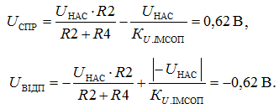

*Нижче на рисунку 4.31 наведено часові діаграми, на яких нанесено лінії, що відповідають напругам: UСПР = 0,62В , UВІД = – 0,62В.*

*Аналіз діаграм говорить про те, що результат співпадає з наведеними вище розрахунками.*

***Схема 6****. ТШ на базі ІМС ОП без пам’яті*

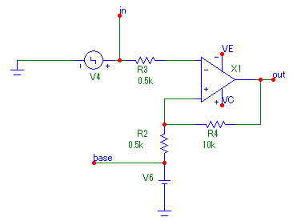

*Рисунок 4.32 – Схема ТШ на базі ІМС ОП без пам’яті*

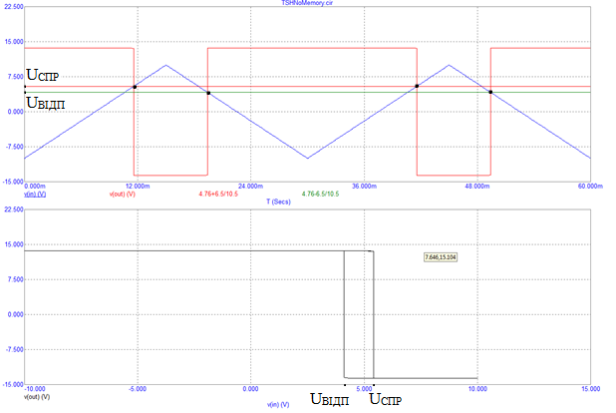

*Рисунок 4.33 – Часові діаграми роботи (вгорі) та передатна характеристика (внизу) ТШ на базі ІМС ОП без пам’яті*

***Результат досліду:***

*На рисунку 4.33 наведено передатну характеристику (внизу) та часові діаграми роботи (вгорі) ТШ на базі ІМС ОП без пам’яті, схему якого наведено на рисунку 4.32.*

*Згідно з передатною характеристикою, при UВХ = 0 на виході з`являється напруга: +UНАС. Коли UВХ > UСПР, схема переключається у: –UНАС. При UВХ < UВІДП схема повертається у початковий стан. Тобто, схема не має пам`яті і працює, як пороговий пристрій.*

*На рисунку 4.33 (вгорі) зображена реакція ТШ на базі ІМС ОП без пам’яті на послідовність трикутних імпульсів. ТШ кожний раз після спрацьовування, коли рівень вхідної напруги стане менше , повертається у початковий стан, що свідчить про відсутність пам’яті.*

*Використовуючи принцип суперпозиції одержимо:*

**

*Uспр = = 5* 10/ (0.5 + 10) + 13*0.5/(0.5 + 10) = 4.76 + 0.61 = 5.38 В.*

**

*Uвідп = 4.76 – 0.61 = 4.14 В.*

***Схема 7****. Формувач рівня. Паралельна схема*

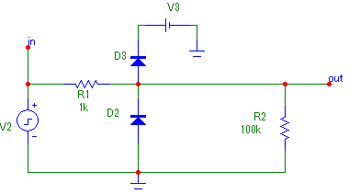

*Рисунок 4.34 – Паралельна схема пристрою формувача рівнів*

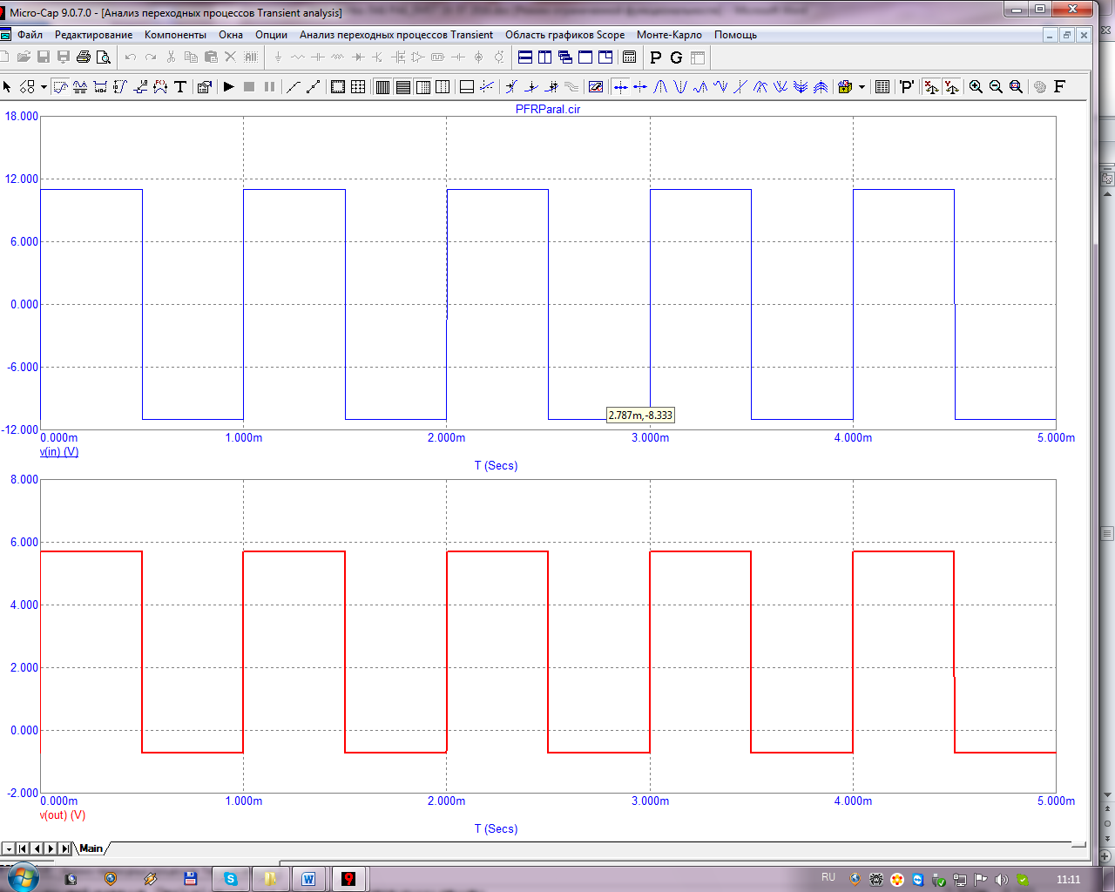

*Рисунок 4.35 – Часові діаграми роботи паралельної схеми пристрою формувача рівнів, яку наведено на рисунку 4.34*

***Результат досліду:***

*На рисунку 4.35 наведено часові діаграми роботи паралельної схеми формувача рівнів.*

*При подачі додатного імпульсу діод D2 закритий, а D3 відкритий. Коли подається від’ємний імпульс, то D3 буде закритий, а D2 відкритий*

*Цей пристрій перетворює:*

*– напругу  у напругу *

*– напругу  у напругу *

*Резистор R1 – баластний. На ньому падає різниця між вхідною та вихідною напругами.*

***Схема 8****. Формувач рівня. Послідовна схема*

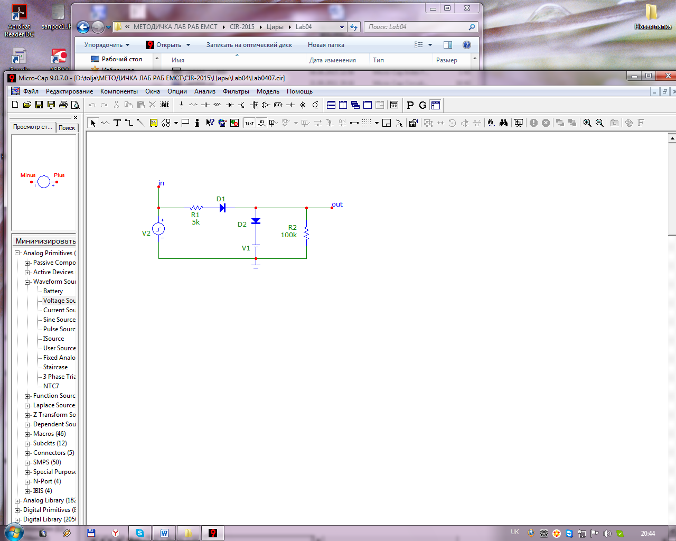

*Рисунок 4.36 – Послідовна схема пристрою формувача рівнів*

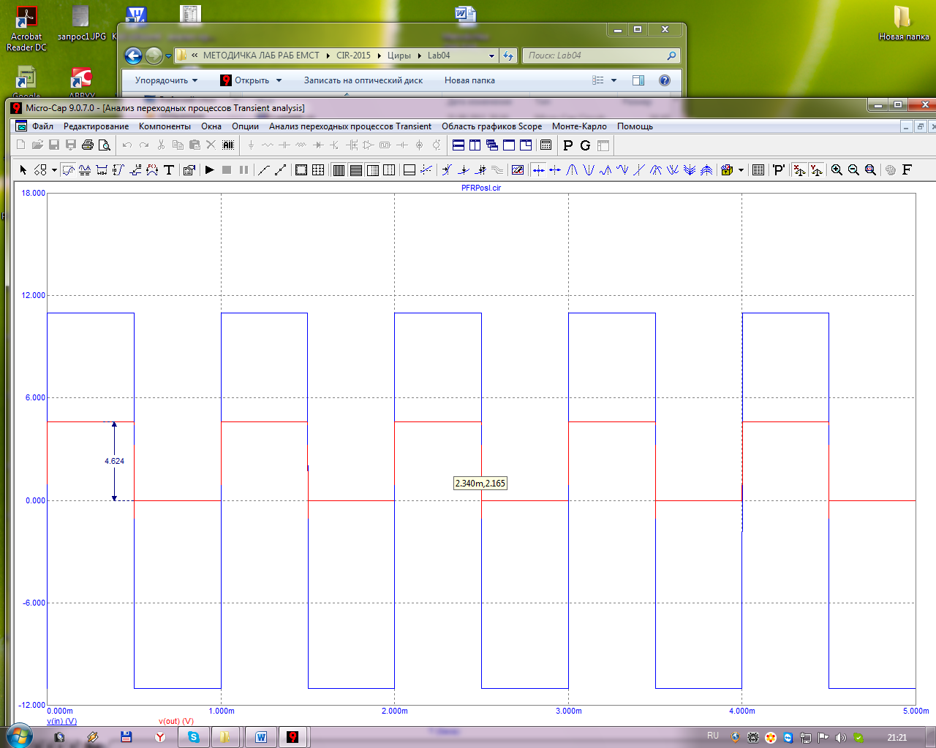

*Рисунок 4.37 – Часові діаграми роботи послідовної схеми пристрою формувача рівнів, яку наведено на рисунку 4.36.*

***Результат досліду:***

*На рисунку 4.37 наведено часові діаграми роботи послідовної схеми формувача рівнів.*

*Цей пристрій перетворює:*

* *напругу у напругу UВИХ = U1 = UVD2.ПР + V1;*

*UВИХ = 0,6+4 = 4,6 В;*

* *напругу у напругу UВИХ = U0 = I0.VD2 ∙ R2,*

*UВИХ = 0,610–6105=0,06 В.*

*де I0.VD2 – зворотний струм насичення закритого діода VD2.*

***Схема 9****. Асинхронний RS–тригер із зовнішнім зміщенням*

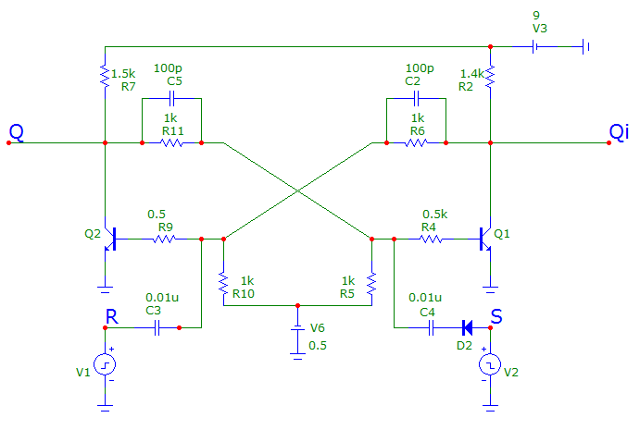

*Рисунок 4.38 – Асинхронний RS–тригер із зовнішнім зміщенням*

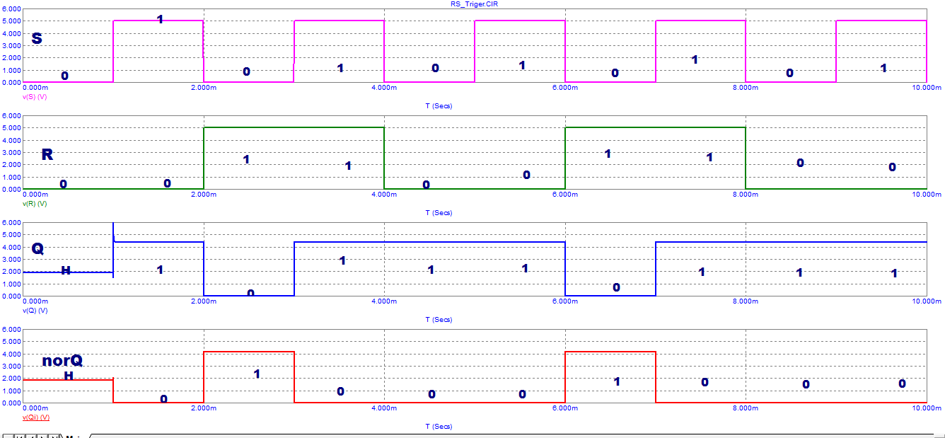

*Рисунок 4.39 – Часові діаграми роботи асинхронного RS–тригера із зовнішнім зміщенням.*

***Результати досліду:***

*Як добре видно на часовій діаграмі, при S=0 та R=0, схема займає стан нестійкої невизначеності; при S=1, R=0 – стан Q=1,* * = 0, тригер перемкнувся в 1; при S=0, R=1 – Q=0, =1, тригер перемкнувся в 0; при S=1, R=1 – забороненій комбінації – виходи тригера інвертуються на основі попередніх значень, що є похибкою моделювання.*

***Схема 10.*** *Тригер з лічильним входом*

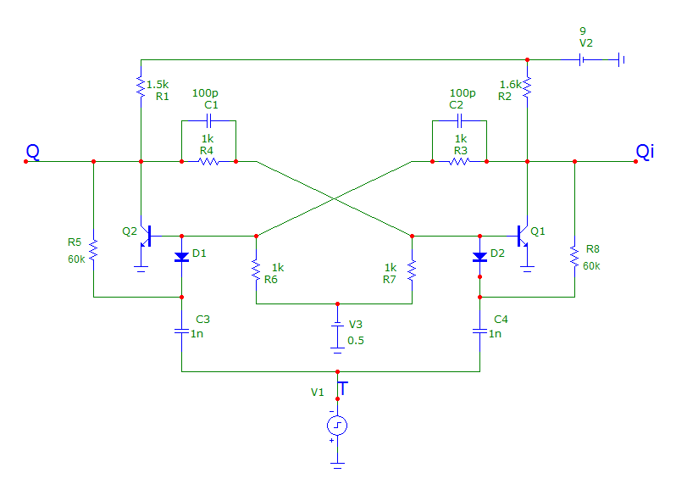

*Рисунок 4.40 – Тригер з лічильним входом*

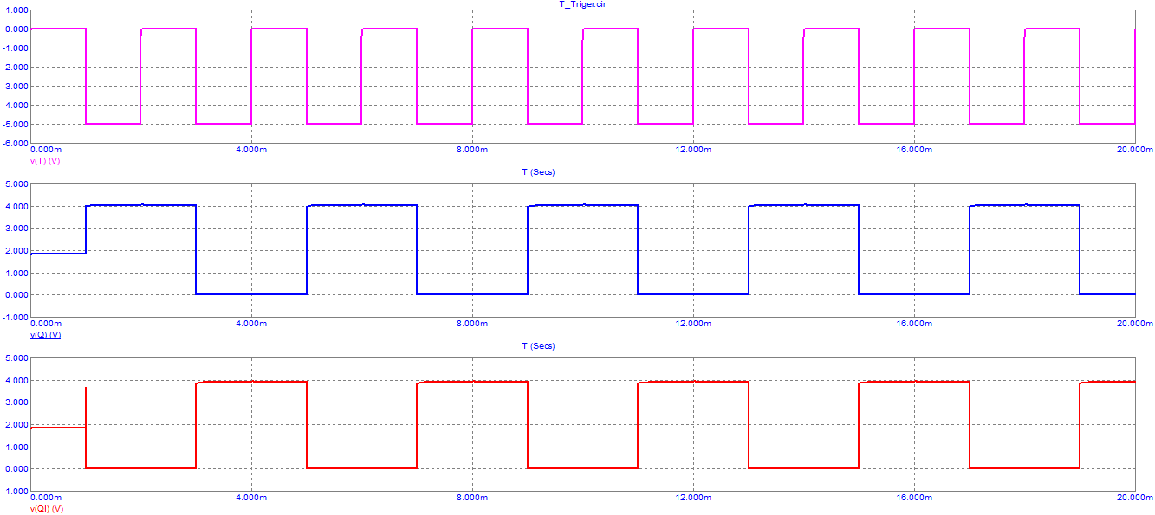

*Рисунок 4.41 – Часові діаграми тригера з лічильним входом*

***Результати досліду:***

*Як видно з рисунку 4.41, тригер змінює свій стан на протилежний при кожному від`ємному імпульсі на вході Т, який лічить.*

*Висновок: виконуючи цю лабораторну роботу я Досліджував принцип дії, основні властивості та характеристики імпульсних тригерів (ІТ), аналогових компараторів (АК) та схем формування рівнів (СФР). Ознайомився із основними параметрами цих пристроїв та областю застосування цих пристроїв.*